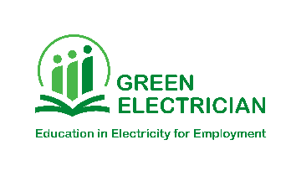
Dự án Đào tạo Điện
Cải thiện & tăng cường đào tạo nghề
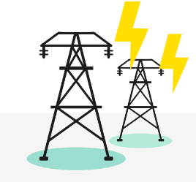
Năm 2016, trường Cao đẳng Kỹ thuật Lý Tự Trọng Thành phố Hồ Chí Minh cùng các đối tác đã triển khai dự án mang tên Đào tạo Điện với mục tiêu nâng cao chất lượng đào tạo nghề điện thông qua hai chương trình đào tạo bao gồm:
Chương trình Điện cơ bản là chương trình đào tạo ngắn hạn cho đối tượng học sinh đã/chưa tốt nghiệp trung học phổ thông hoặc người đã đi làm. Nội dung đào tạo tập trung vào các kiến thức điện dân dụng và công nghiệp cơ bản như thao tác lắp đặt máy móc và thiết bị điện, đọc và phân tích xử lý sự cố và đi dây điện, …
 | Thời gian đào tạo | Đối tượng đào tạo
Khóa học chính quy | 350 giờ | Các học sinh tốt nghiệp/chưa tốt nghiệp trung học phổ thông
Khóa học bổ túc | 120 giờ | Các thợ điện đang hành nghề
Chương trình Quản lý năng lượng bền vững với mục tiêu bổ sung các kiến thức quản lý năng lượng bền vững cho các em học sinh đang theo học ngành Điện - Điện tử. Chương trình học bao gồm kiến thức cơ bản về quản lý năng lượng; lắp đặt hệ thống điện hạ thế; điện công nghiệp và tự động hóa.
- Thời gian đào tạo: 156 giờ
- Đối tượng đào tạo: các học sinh đang theo học chuyên ngành điện
Điểm nổi bật của dự án Đào tạo Điện
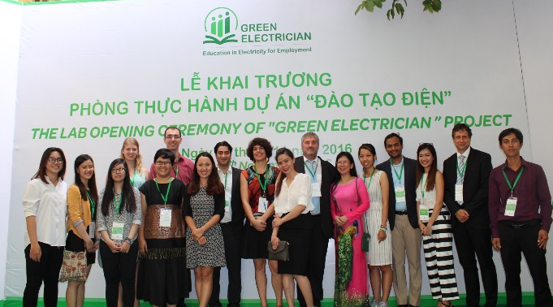
- Phòng thực hành hiện đại theo tiêu chuẩn của Schneider Electric, Pháp và phương pháp giảng dạy tân tiến.

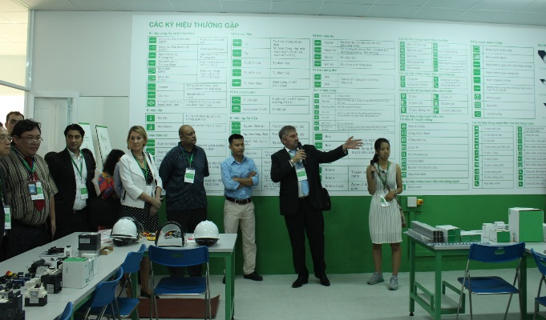
- Chương trình đào tạo do các chuyên gia hàng đầu của Viện Quản lý Điện và Năng Lượng tại Bangalore, Ấn Độ thiết kế phù hợp với tiêu chuẩn kỹ thuật Việt Nam.

- Miễn phí 100% học phí chương trình Điện cơ bản.

- Đặc biệt, chương trình còn trợ cấp cho học viên khó khăn, hiếu học và có hộ khẩu thường trú ở tỉnh cho học viên chương trình Điện cơ bản.

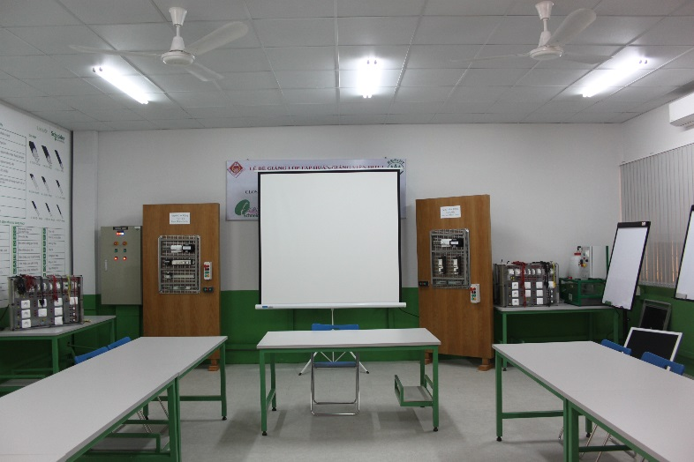
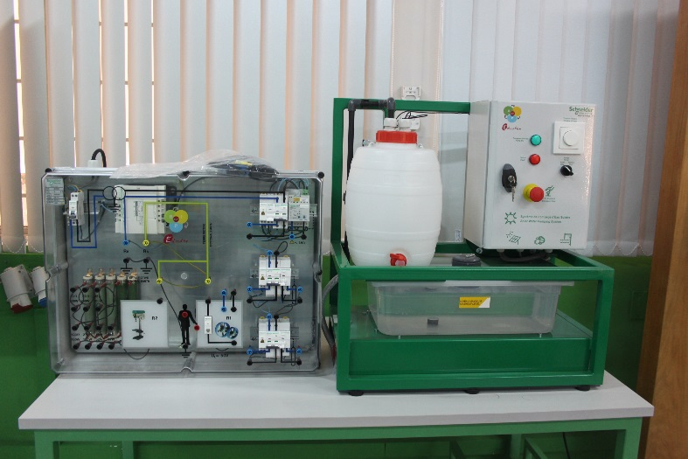
Đơn vị thực hiện dự án
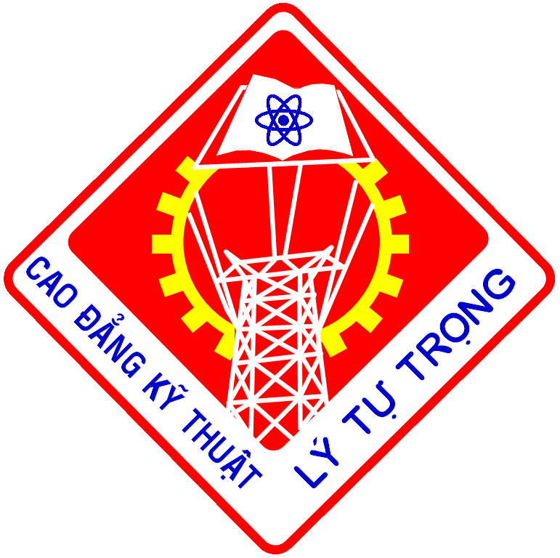
Trường Cao đẳng Kỹ thuật Lý Tự Trọng Thành phố Hồ Chí Minh, được thành lập vào năm 1986, là một trong những trường công lập có uy tín về chất lượng đào tạo trong cả nước. Trường có 16 chuyên ngành đào tạo với quy mô đào tạo hơn 10.000 sinh viên và tuyển sinh hàng năm trên 4.000 học sinh sinh viên. Trường rộng trên 5 hecta, môi trường học tập rộng rãi, thoáng mát, kỷ cương và thân thiện. Với sứ mệnh trở thành trường cao đẳng tiên tiến tại khu vực, Trường cam kết học sinh sinh viên đều được ưu tiên tuyển dụng làm việc hoặc liên thông đại học nhờ vào việc tăng cường đổi mới chương trình giáo dục căn bản và toàn diện theo định hướng hội nhập ASEAN và hợp tác quốc tế.
Đơn vị đồng tài trợ
  Công ty TNHH Schneider Electric Việt Nam | Quỹ Schneider Electric | Ngân hàng Đầu tư & Phát triển Đức (DEG)
 | 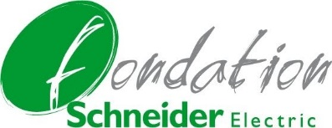 | 

Đơn vị tư vấn và hỗ trợ hoạt động dự án
Tổ chức Châu Á vì sự Phát triển Xã hội và Chuyển đổi Bền vững (ASSIST)
Thông tin chi tiết liên hệ

Nơi nhận hồ sơ đăng ký học:
Phòng Quản lý khoa học - Hợp tác quốc tế (D1.2-03). Điện thoại: 08.54.490.589
Trường Cao đẳng Kỹ thuật Lý Tự Trọng Thành phố Hồ Chí Minh
Số 390 Hoàng Văn Thụ, Phường 4, Quận Tân Bình, Tp. HCM.
Tư vấn chương trình học: Phòng Quản Lý dự án Đào tạo Điện 08.6263.3303 (113) gặp chị Kim Tuyến

